Владелец автотранспортного средства ВАЗ 2104, сине-зелёного цвета, без государственных регистрационных знаков, расположенного по адресу: Ясеневая ул., д. 28
16.04.2015
Просим владельца автотранспортного средства ВАЗ 2104, сине-зелёного цвета, без государственных регистрационных знаков, расположенного по адресу: Ясеневая ул., д. 28 привести вышеуказанное транспортное средство в состояние, не позволяющее идентифицировать его как брошенное, или переместить его в места, позволяющие хранить транспортное средство без создания помех в организации благоустройства территории района Орехово-Борисово Южное.
В соответствии с постановлением Правительства Москвы от 23 сентября 2014 №569-ПП «О Порядке выявления, перемещения, временного хранения и утилизации брошенных, в том числе разукомплектованных транспортных средств в г. Москве» Комиссией по обследованию транспортных средств в районе Орехово-Борисово Южное, утвержденной Распоряжением управы района Орехово-Борисово Южное от 19 ноября 2014 года № ОЮ-05-70 «О порядке выявления, перемещения, временного хранения и утилизации брошенных, в том числе разукомплектованных, транспортных средств в районе Орехово-Борисово Южное» составлен Акт № 041 от 14.04.2015 об обнаружении транспортного средства имеющего признаки брошенного, разукомплектованного.
В случае не выполнения вышеизложенного данное транспортное средство будет принудительно перемещено на специализированную стоянку.
Контактные телефоны для получения дополнительной информации:
8 495 398-53-26 ГКУ «ИС района Орехово-Борисово Южное
8 495 343-11-51 управа района Орехово-Борисово Южное
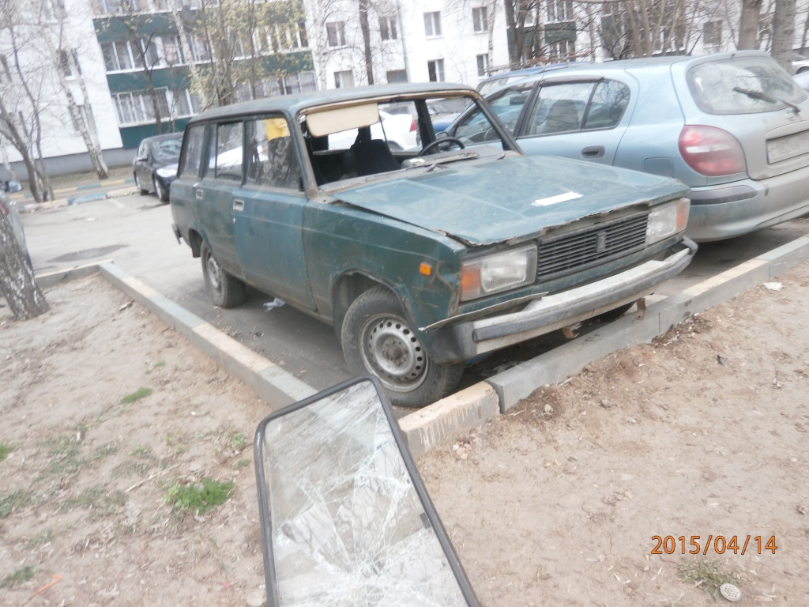

Адрес страницы: http://orehovo-borisovo-juzhnoe.mos.ru/presscenter/news/detail/1748173.html
Управа района Орехово-Борисово Южное города Москвы

